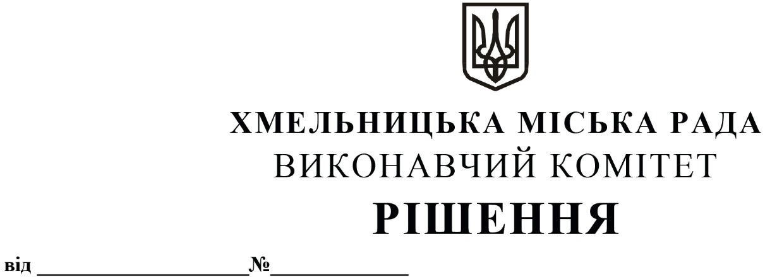

Про внесення на розгляд сесії міської ради
пропозиції про включення комплексу
будівель на вул. Подільській, 10/2
у м. Хмельницькому до переліку об’єктів
малої приватизації – окремого майна,
що підлягає приватизації

Розглянувши клопотання орендаря нежитлових будівель на вул. Подільській, 10/2 у м. Хмельницькому, керуючись законами України «Про місцеве самоврядування в Україні», «Про приватизацію державного і комунального майна», виконавчий комітет міської ради

ВИРІШИВ:

1. Внести на розгляд сесії міської ради пропозицію про включення комплексу будівель у складі: нежитлова будівля (Б) загальною площею 131,8 кв.м, нежитлова будівля (В) загальною площею 116,4 кв.м, на вул. Подільській, 10/2 у м. Хмельницькому до переліку об’єктів малої приватизації – окремого майна, що підлягає приватизації.

2. Контроль за виконанням рішення покласти на заступника міського голови – директора департаменту інфраструктури міста В. Новачка.

Міський голова О. СИМЧИШИН

